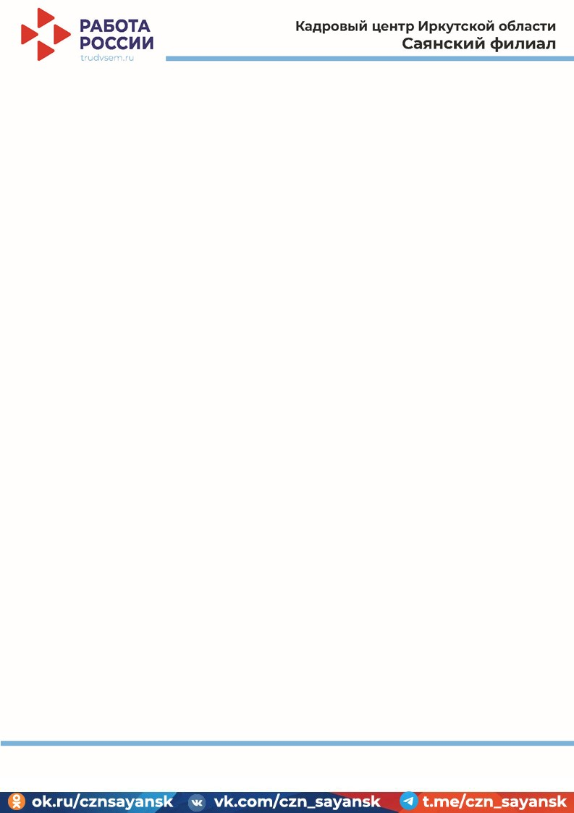

План мероприятий на февраль 2026 года
Мероприятие | Дата и время проведения | Место проведения
Мониторинг стихийных объявлений с предложением трудоустройства, мониторинг социальных сетей, местных СМИ на предмет публикации вакансий без размещения на ЕЦП  «Работа в России» | Ежедневно
Выезды с целью привлечения новых работодателей | Еженедельно | Торговые точки города Саянска
Проведение предувольнительных  консультаций на предприятиях в связи с поступившей информацией о предстоящем увольнении по причине сокращения численности (ликвидации) | 02.02.2026 08:00-09:00 | Г. Саянск, мкр. Юбилейный, д.21 (Банк АТБ)
Встреча с СПО (ГБПОУ ХТТ г. Саянска, ОГБПОУ "Саянский медицинский колледж") | 04.02.2026 14:00-15:00 | г Саянск, мкр Южный, д.126  г Саянск, мкр Южный, д.120
Семинар с работодателями по вопросам действующего законодательства | 09.02.2026  15:00-16:00 | Городская модельная библиотека г. Саянска  (г. Саянск, мкр. Центральный, д.2)
Заседание молодежного клуба «Личный бренд в соц.сетях: как это работает для карьеры»» | 12.02.2026  15:00-16:00 | Городская модельная библиотека г. Саянска  (г. Саянск, мкр. Центральный, д.2)
Информационный час для инвалидов | 17.02.2026  11:00-12:00 | Саянский филиал ОГКУ КЦ Иркутской области  (г. Саянск, мкр. Юбилейный, д. 19)
Заседание женского клуба «Идеальный баланс: семья-работа-я»». | 18.02.2026  14:00-15:00 | Городская модельная библиотека г. Саянска  (г. Саянск, мкр. Центральный, д.2)
Круглый стол для несовершеннолетних из числа состоящих на учете в КДН, ОДН и их родителей | 18.02.2026  16:00-17:00 | Саянский филиал ОГКУ КЦ Иркутской области  (г. Саянск, мкр. Юбилейный, д. 19)
Заседание Клуба участников СВО «Социальный контракт для участников СВО в режиме видеоконференции | 19.02.2026  13:00-14:00 | Саянский филиал ОГКУ КЦ Иркутской области  (г. Саянск, мкр. Юбилейный, д. 19)
Ярмарка вакансий для молодежи | 19.02.2026  14:00-16:00 | Городская модельная библиотека г. Саянска  (г. Саянск, мкр. Центральный, д.2)
День службы занятости | 19.02.2026  13:00-14:00 | ОГБПОУ"Саянский медицинский колледж", г Саянск, мкр Южный, д.120
Выезд в ИК-32 (мероприятие в рамках «Школы подготовки к высвобождению», включающие профориентационные мероприятия для граждан, исполняющих наказание или отбывающих наказание в виде лишения свободы | 25.02.2026  10:00-12:00 | г. Саянск, База стройиндустрии, квартал 28, д. 51.
Единый день поддержки трудовой и социальной активности граждан старшего поколения | 25.02.2026  08:00-17:00 | Саянский филиал ОГКУ КЦ Иркутской области  (г. Саянск, мкр. Юбилейный, д. 19)
Единый день консультаций для желающих открыть собственное дело | 26.02.2026 08:00-17:00 | Саянский филиал ОГКУ КЦ Иркутской области  (г. Саянск, мкр. Юбилейный, д. 19)
Вебинар «Предоставление субсидий на государственную поддержку работодателям Иркутской области» в режиме видеоконференции | 26.02.2026 | На рабочем месте работодателя
Деловая игра – играем в профконсультанта | 26.02.2026  14:00-15:00 | Саянский филиал ОГКУ КЦ Иркутской области  (г. Саянск, мкр. Юбилейный, д. 19)
Горячая линия по вопросам исполнения обязательных требований в области квотирования рабочих мест для инвалидов | 27.02.2026  08:00-17:00 | Саянский филиал ОГКУ КЦ Иркутской области  (г. Саянск, мкр. Юбилейный, д. 19)
г. Саянск, м-н Юбилейный, д. 19,
Горячая линия: 8-800 200-19-91, вн. 3207, 3208
e-mail: czn_sayansk@mail.ru

